JULIANA TAKAHASHI , nº USP 8988261
MATHEUS FREITAS VENOSA, nº USP 8988379
RAFAEL HIDEAKI TERUYA, nº USP 8536767
1) Calcule a corrente no amperímetro e a tensão no voltímetro.
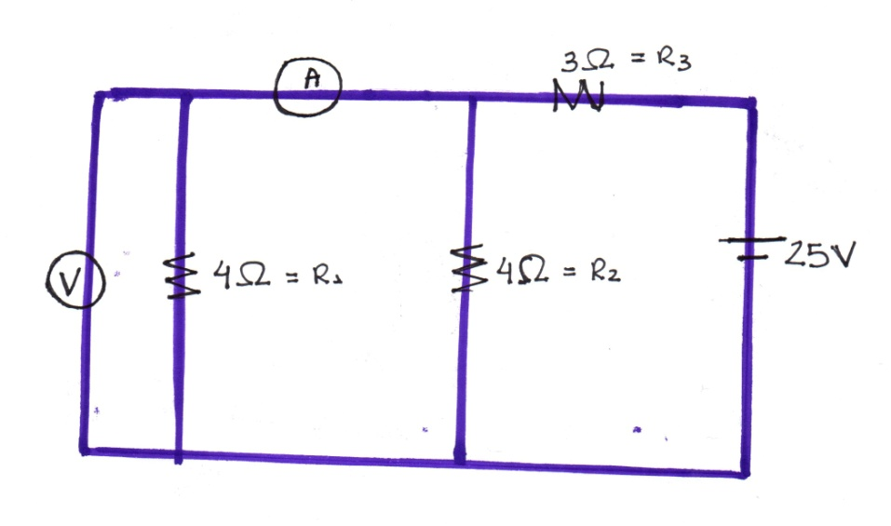

2) Considerando o circuito abaixo, calcule a tensão medida no voltímetro V.
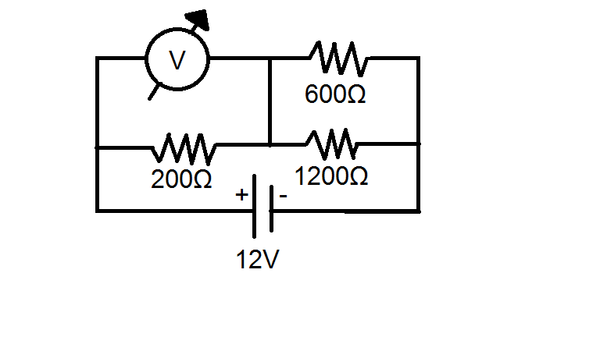
3) Calcule a corrente no amperímetro e a tensão Vo, sabendo que passam 100C em 10 segundos pelo amperímetro.
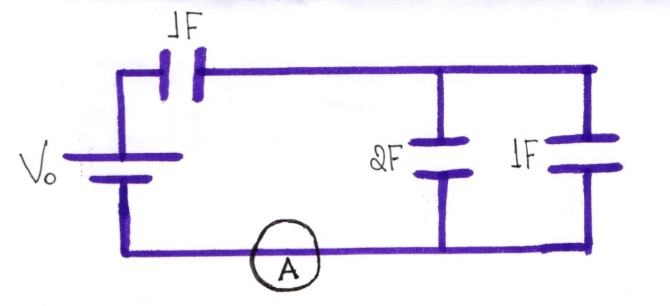
4)
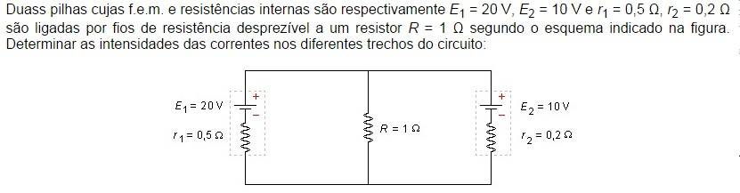

5) Calcule o valor das correntes α e β no circuito abaixo:
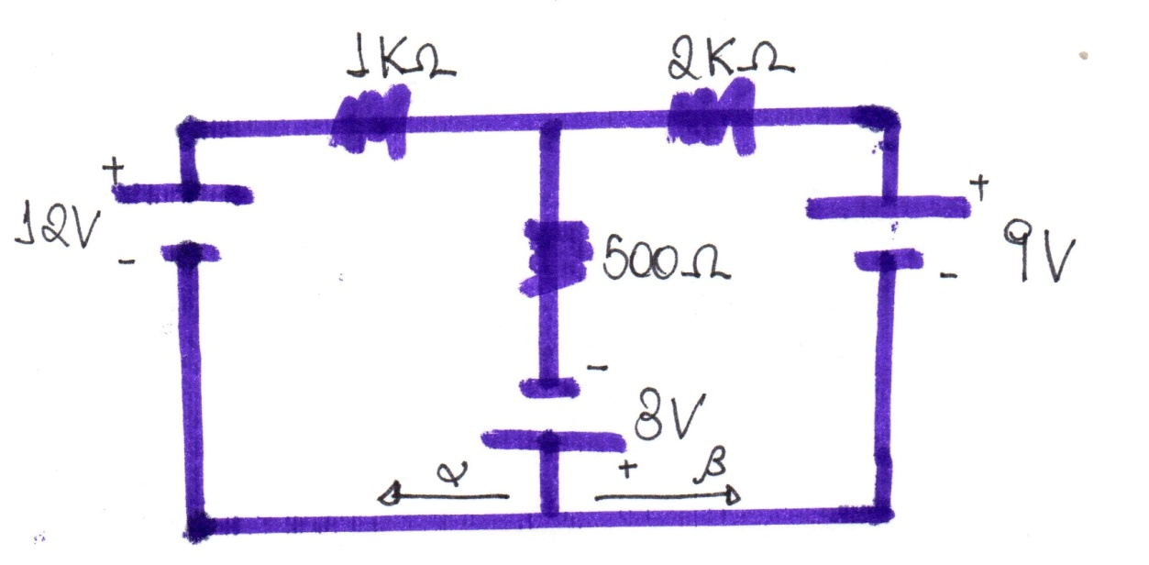
6)Calcule o valor das correntes α , β e ϒ no circuito abaixo:
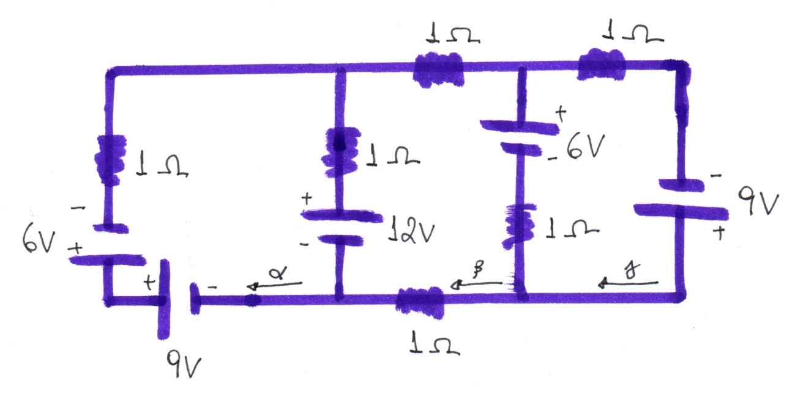

7) Calcule i1,i2 e i3. Considere E2 = 10V.
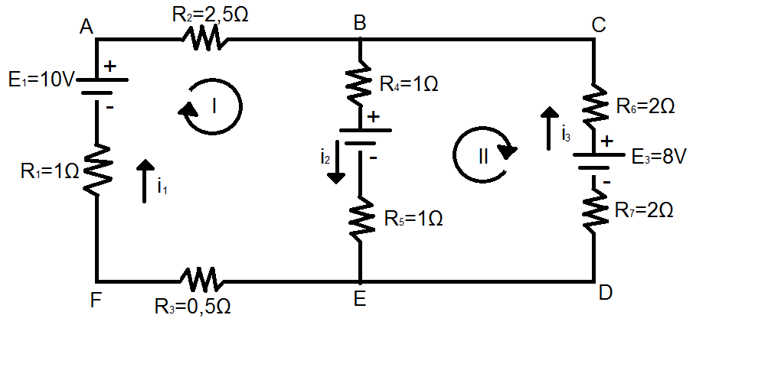
8) Calcule a potência dissipada em R4,com uma ddp V entre A e B.
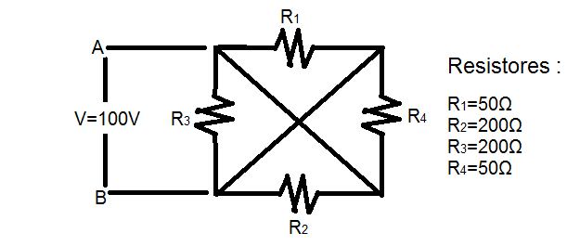
9) No circuito abaixo determinar as correntes nos ramos e seus verdadeiros sentidos.
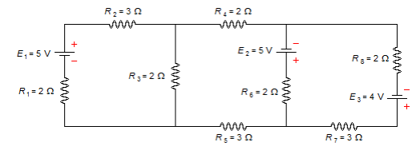
Dados do problema
Resistores
• R 1 = 2 Ω ; R 2 = 3 Ω ; R 3 = 2 Ω ; R 4 = 2 Ω ; R 5 = 3 Ω ; R 6 = 2 Ω ; R 7 = 3 Ω ; R 8 = 2 Ω.
f.e.m. das pilhas
• E 1 = 5 V ; E 2 = 5 V ; E 3 = 4 V.
Fontes:
Exercícios 5 e 6 adaptados do livro Eletrônica dos autores Enio Filone e José Eduardo Aiub.
Exercícios 4 e 9 do site http://www.fisicaexe.com.br/

